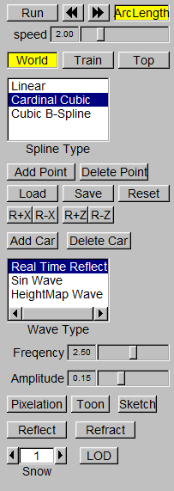User Manual

1. Run:讓火車移動

2. <<:往後退一點

3. >>:往前一點

4. ArcLength:參數化，讓火車根據距離移動

5. Speed:火車移動的速度

6. World:世界視角

7. Train:火車視角

8. Top:從上面往下看的視角

9. Linear:線性軌道

10. Cardinal Cubic:曲線軌道

11. Cubic B-Spline: 曲線軌道

12. Add/Delete Point:增加或刪除Control Point

13. Load/Save:讀取或儲存Control Point

14. Reset:重置

15. R+X/R-X/R+Z/R-Z:旋轉軌道

16. Add/Delete Car:增加或刪除車廂

1. Sin Wave:sin波型
2. HeightMap Wave: HeightMap波型
3. Real Time Wave:環境反射
4. Freqency:調整頻率
5. Amplitude:調整震幅
6. Pixelation:馬賽克濾鏡
7. Toon:卡通濾鏡
8. Sketch:素描濾鏡
9. Reflect:水面反射
10. Refract:水面折射
11. Counter_Snow:調整雪的數量
12. LOD:開啟或關閉磁磚的LOD